禅道8.2beta版本开始，添加了禅道新手教程，以任务的形式教大家禅道的最简的使用操作。
首次登录使用禅道时，会提示是否进入禅道新手教程页面。

点击 确定 后，页面会跳转到新手教程页面。
新手教程包含8个任务：创建帐号、创建产品、创建需求、创建项目、管理团队、关联需求、创建任务、分解任务、提Bug。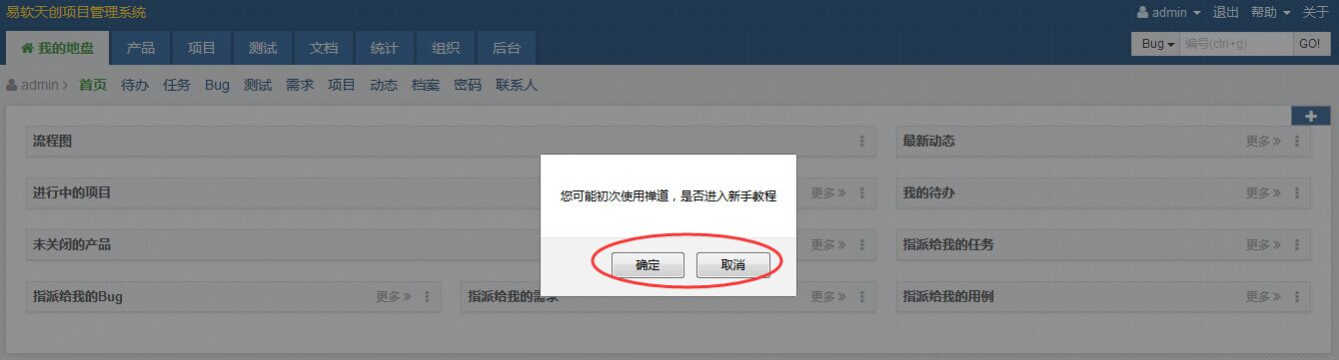
禅道页面右侧会显示具体任务，左侧的禅道页面有当前任务的操作提示。
按照教程流程具体操作即可，需要注意的是新手教程里8个任务填写的数据系统是不会保存的。
需要中途退出新手教程，点击右上角的 退出教程 按钮。
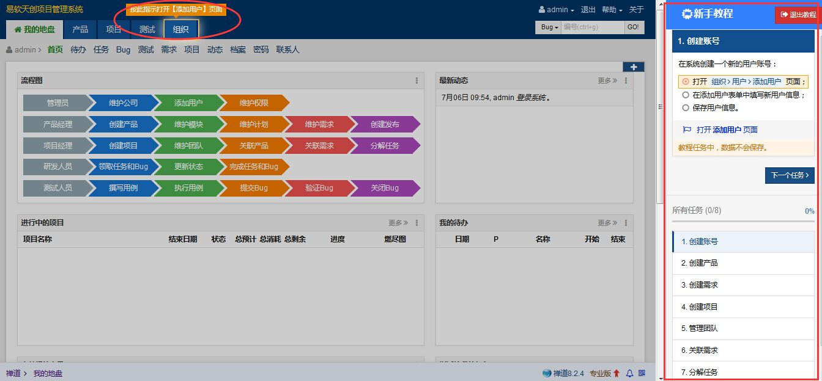

新手教程和禅道使用手册都已内置到禅道页面右上角的 帮助 栏里。
想重新打开新手教程或者使用期间有不清楚的地方，可以点击 帮助 获取。
